Bài 18: TRÌNH BÀY TRANG VĂN BẢN VÀ IN
- Mục tiêu bài học
- Trình bày trang văn bản hợp lý
- Kiểm tra trang văn bản trước khi in và in văn bản
- Chuẩn bị
- Sách giáo khoa trang 129-132, tập, viết, máy tính – máy in (nếu có).
- Nội dung kiến thức
  - Trình bày trang văn bản
- Trình bày trang văn bản là xác định các tham số liên quan đến trang văn bản: Kích thước trang, đặt lề trang, chọn hướng trang…
- Các yêu cầu cơ bản khi trình bày trang văn bản:
- Chọn hướng trang
- Đặt lề trang
  - Chọn hướng trang và lề trang
Đầu tiên vào Page Layout Page Setup Hộp thoại Page Setup xuất hiện.
* Vào thẻ Margins
- Căn lề trái, phải, trên, dưới tại Margins (Left, Right, Top, Bottom).
- Orientation: Định hướng trang
      - Đứng: 
      - Ngang:
* Vào thẻ Paper
- Định khổ giấy in Paper size (A₄, A₅…)
- Nháy OK kết thúc
Chú ý: Văn bản có nhiều trang, việc tình bày trang có tác dụng đến mọi trang văn bản.

  - Xem trước khi in và in văn bản
Học sinh mở bài thực hành 7 đã làm tuần trước và làm theo các bước sau:
Bước 1: chọn hộp thoại Page Setup chỉnh các thông số trong thẻ Margins và Orientation như hình dưới.
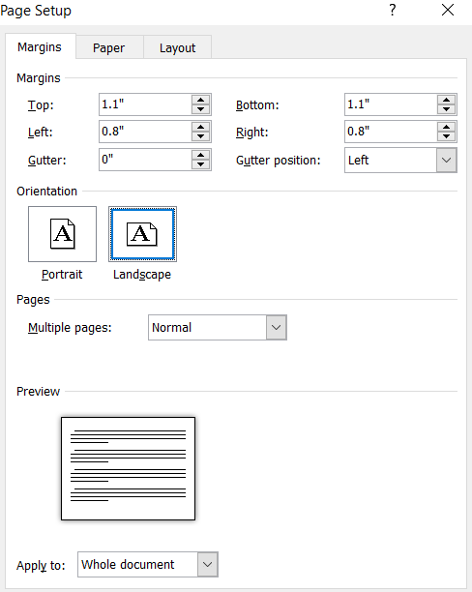

Bước 2: Nhấn Ok
Bước 3: Nhấn lệnh Print trên bảng chọn File như hình 4.33 trang 131
- Và lúc này em sẽ kiểm tra được kết quả văn bản trước khi in nằm bên góc phải màn hình máy tính.
- Lưu ý: Nếu máy tính có kết nối với máy in thì em chỉ viêc nhấn lệnh Print là toàn bộ văn bản sẽ được in ra giấy trên máy in.

Chúc các em thực hành tốt các hướng dẫn ở trên và tham khảo thêm trong SGK. Nếu nhà có máy tính và máy in thì các em có thể in văn bản cho mình rồi nhé!

